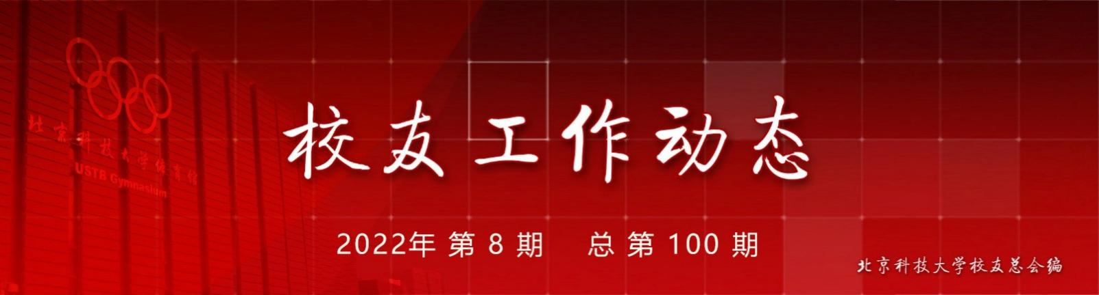
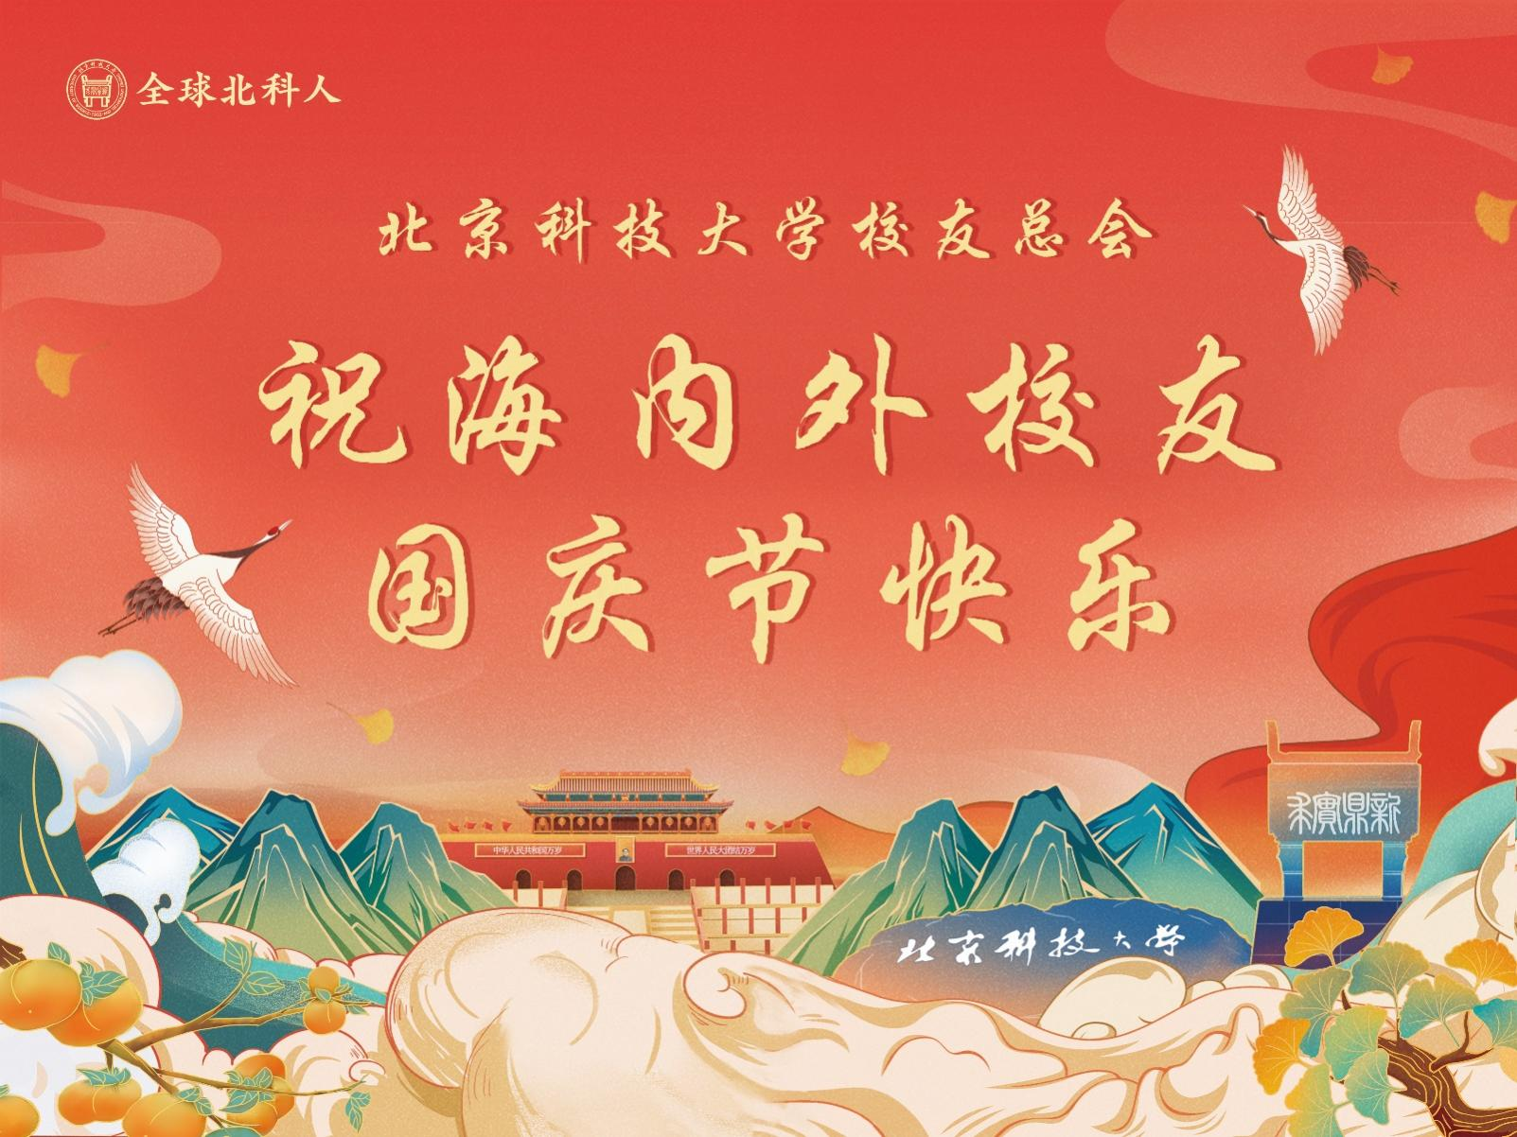
- 雄安校区总体规划评选活动顺利开展
8月29日下午，雄安校区总体规划方案评选活动正式在体育馆开放观展，师生员工们参与热情高涨，前往观展人员络绎不绝。入围的三个方案均出自规划建筑领域院士或大师之手，展区内空间布局合理，三个设计方案一字摆开，每个方案以1:800的沙盘模型展台为中心，三面环绕展示着体现方案风格特色的展板群，正面的电视屏幕循环讲解着规划理念和设计亮点。
详情点击查看
- 跨越3600公里 北科大与藏大同担风雨
8月31日凌晨，满载北京科技大学驰援西藏大学防疫物资的货车伴着星光启程，赶赴拉萨。本批N95口罩、酒精消毒液等价值近30万元的防疫物资由北京科技大学筹集。此前，由中组部第十批援藏干部，北京科技大学党委常委、副校长郑安阳通过中国教育发展基金会筹集的N95口罩、防护服、消毒液等价值40余万元的防疫物资已运抵西藏大学。
详情点击查看
- 学校领导利用暑期积极开展访企拓岗行动
学校领导班子成员认真贯彻落实党中央、国务院关于高校毕业生就业工作的决策部署，进一步落实就业工作“一把手”工程，在前期开展领导干部“百企千人·访企拓岗促就业专项行动”（以下简称专项行动）的基础上，利用暑期继续推进专项行动，发挥领导干部带头表率作用，推进全员促进就业，助力毕业生实现更充分更高质量就业。
详情点击查看
- 雄安校区总体规划评选活动首场评议会顺利召开
9月2日，学校召开雄安校区总体规划评选活动首场评议会，会议采取线上线下结合的方式进行。教育部发展规划司副司长、一级巡视员田福元，基本建设处处长王长树；教育部学校规划建设发展中心副主任邬国强；雄安新区管委会副主任马綮鸿及规划建设局、公共服务局有关负责同志；全体校领导，退出岗位的正职老领导，两院院士，校务委员会副主任委员及相关部门负责同志线下出席会议。清华设计院庄惟敏院士团队，哈工大设计院联合体梅洪元院士团队，中国建筑设计院联合体李兴钢大师团队线上参加会议。会议由校长杨仁树主持。
详情点击查看
- 党委副书记于成文一行慰问我校服贸会志愿者
9月2日下午，党委副书记于成文、团委书记王鹂、团委副书记于林民来到中国国际服务贸易交易会首钢园展区，亲切慰问了正在媒体接待中心辛勤工作的学校志愿者。慰问期间，团市委副书记李健及服贸会执委会相关负责人员陪同，双方就服贸会志愿服务工作进行了深入交流。
详情点击查看
- 我校在2022年全国大学生统计建模大赛总决赛中再创佳绩
8月27日至28日，由中国统计教育学会、教育部高等学校统计学类专业教学指导委员会、全国应用统计专业学位研究生教育指导委员会联合主办的2022年（第八届）全国大学生统计建模大赛总决赛在成都信息工程大学航空港校区成功举行。
详情点击查看
- 学校举行2022级本科新生开学典礼
9月5日上午，北京科技大学2022级本科新生开学典礼在体育场隆重举行。学校党委书记武贵龙，校长杨仁树，党委副书记、纪委书记戴井岗，副校长吕昭平，党委副书记于成文、孙景宏，副校长张卫冬、王鲁宁，以及相关职能部处、学院负责人出席典礼。全校3519名2022级本科生参加典礼。本次典礼同步在网络进行直播。
详情点击查看
- 我校获批国家自然科学基金集中申报项目数再创新高
9月8日，国家自然科学基金委员会正式发布了《关于2022年国家自然科学基金集中接收申请项目评审结果的通告》。我校此次申请项目数突破900项，获批项目数突破200项，获批直接经费首次超1亿元。较历史同期，项目申请数、获批数和经费额均创新高，标志着我校基础研究的实力与活力显著提高，更展现出新时代北科大科研工作者的底气与风貌。
详情点击查看
- 培根铸魂育新人 2022年教师节庆祝表彰大会顺利举行
9月9日，在第38个教师节到来之际，学校2022年教师节庆祝表彰大会在建龙报告厅举行。党委书记武贵龙，校长杨仁树，副校长吕昭平，党委副书记、纪委书记戴井岗，党委副书记于成文、孙景宏，副校长闫相斌，党委常委、组织部部长黄武南，党委常委、宣传部部长彭庆红及发言教师代表现场出席大会，广大师生员工通过校园网络直播线上参会。大会由于成文主持。
详情点击查看
- 2022年教师节 | 表彰先进、选树典型 祝全体教师节日快乐
强国兴邦千秋业，春风化雨育新人。在北科大有这样一群人，他们严谨治学、甘为人梯，他们师德高尚、无私奉献，他们是推动学校教育事业改革发展的生力军，是北科大“双一流”建设宏伟蓝图的描绘者。他们中有2位老师是2022年“全国五一劳动奖章”获得者，有5老师位获得“北京科技大学师德榜样”，有10位老师获得“北京科技大学师德先锋”，有16个集体获得“北京科技大学先进集体”，有203位老师获得“北京科技大学先进工作者”。
详情点击查看
- 我校成功入选首批“国家级创新创业学院建设单位”
近日，教育部印发《教育部办公厅公布国家级创新创业学院、国家级创新创业教育实践基地建设名单的通知》（教高厅函〔2022〕22号），我校成功入选首批“国家级创新创业学院建设单位”。国家级创新创业学院建设单位是在省级教育行政部门规划、高校自主申报、省级教育行政部门公示推荐、教育部审核的基础上，认定100所高校为国家级创新创业学院建设单位，北京市共计6所高校入选。
详情点击查看
- 北京高校本科专业建设工作推进会在线举行 副校长王鲁宁作主题发言
9月15日，为进一步贯彻落实《北京高等教育本科人才培养质量行动计划（2022-2024年）》，强化专业内涵建设，扎实推进专业建设高质量发展，北京市教委通过线上平台召开北京高校本科专业建设工作推进会，市委教育工委委员、市教委副主任柳长安出席会议并讲话。我校副校长王鲁宁受邀作为发言嘉宾，分享了“以‘钢铁强国、科教兴邦’为使命，扎实推进本科专业建设”的主题发言，各学院教学院长和专业负责人在分会场参会。
详情点击查看
- 践行“百企万人”计划，包钢股份第二期高端复合型研修班开班
9月16日下午，包钢股份-北京科技大学第二期高端复合型人才专题研修班在包钢党校举行开班仪式。副校长王鲁宁、冶金与生态工程学院院长焦树强、材料科学与工程学院院长廖庆亮等相关校院领导以视频方式参加了开班仪式，包钢股份党委副书记、工会主席齐宏涛、学校管庄校区院长宁晓钧共同在合作协议书上签字。包钢股份党委委员、组织人事部部长田文平主持开班仪式，包钢股份有关部门二级单位领导、学校继续教育学院有关人员、第一期和第二期研修班学员共计120余人参加了开班仪式。
详情点击查看
- 北京科技大学-北汽集团举办领导干部管理能力提升培训班开学典礼
9月17日，北京科技大学-北汽集团领导干部管理能力提升培训班开学典礼在北汽集团举办。北汽集团党委副书记韩永贵，副总经理巩月琼，党委常委、组织部长王建平，总经理助理谢伟、胡汉军，北京科技大学副校长闫相斌，校务委员会副主任、原副校长何民庆，经管学院院长谷炜出席典礼。北汽集团中层干部、“789”优秀年轻干部及经管学院教师代表等通过线上、线下方式参加典礼。开学典礼由巩月琼主持。
详情点击查看
- 我校主办期刊《材料基因工程学报》入选2022年中国科技期刊卓越行动计划高起点新刊项目
9月21日，中国科技期刊卓越行动计划办公室发布了《关于下达2022年度中国科技期刊卓越行动计划高起点新刊入选项目的通知》。经过项目申报、资格审查、答辩评审等流程，由我校主办的《材料基因工程学报》(Acta Materials Genome Engineering)成功入选“2022年度中国科技期刊卓越行动计划高起点新刊项目”。
详情点击查看
- 我校举办2022-2023学年“青马工程”开班典礼
9月22日下午，2022-2023学年北京科技大学“青马工程”开班典礼在学术报告厅隆重举行。校长杨仁树、党委副书记孙景宏出席典礼。参加活动的还有党校办、组织部、教师工作部、学生工作部、团委、马克思主义学院等单位负责人，以及青马班学员代表共80人。
详情点击查看
- 学校与中冶京诚工程技术有限公司签订战略合作协议
9月22日，学校与中冶京诚工程技术有限公司（简称：中冶京诚）签订战略合作协议。中冶京诚党委书记、董事长岳文彦与副校长张卫冬出席签约仪式。
详情点击查看
- 以实践教学为主题的“大思政课”综合改革研讨会在我校举行
9月24日，以实践教学为主题的“大思政课”综合改革研讨会在我校天工大厦举行。本次研讨会由北京市委教育工委、北京科技大学主办。教育部社会科学司副司长宋凌云，北京市委教育工委副书记沈千帆，北京市文物局局长陈名杰，北京农学院党委书记赵锋，中国人民大学党委副书记、副校长胡百精，中国农业大学党委副书记李培景，我校校长杨仁树，党委副书记于成文、孙景宏出席研讨会，北京市学校“大思政课”实践教学基地负责人代表、来自各高校的专家学者及北京科技大学马克思主义学院的相关师生通过线上线下相结合的方式参会。本次研讨会分为开幕式、主题发言、示范教学和学术交流研讨四个环节，开幕式由孙景宏主持。
详情点击查看
- 我校岩雨教授当选英国物理学会会士
近日，我校新材料技术研究院腐蚀与防护中心主任岩雨教授当选为英国物理学会会士（Fellow of the Institute of Physics，FInstP）。英国物理学会（Institute of Physics，简称IOP）成立于1873年，是一个致力于提高对物理学理解和应用的知名国际性学术机构，其使命是促进物理学的发展和其在全世界的传播，致力于在全球范围内推动和传播物理学的研究和应用,以及促进物理学教育的发展。根据专家推荐，学会每年遴选英国及国际上在物理学科学研究领域取得杰出成就和为推动物理学科学发展作出卓越贡献的科学家为其会士（"indicates a very high level of achievement in physics and an outstanding contribution to the profession"）。2021年9月，岩雨被选为英国物理学会表面摩擦学分会理事，也是该分会唯一一个国际理事。
详情点击查看
- 学校与堀场（中国）贸易有限公司举行“HORIBA Scientific奖学金”签约仪式
9月9日上午，科技史与文化遗产研究院“HORIBA Scientific奖学金”签约仪式在天工大厦B座第三会议室举行。HORIBA集团科学仪器事业部中国区总经理濮玉梅，校党委副书记、纪委书记戴井岗，科技史与文化遗产研究院党委书记耿小红，院长潜伟，学生工作部副部长兼研究生院副院长王海波，校友会办公室、基金会办公室副主任杨志国及有关领导出席。签约仪式由耿小红主持。
详情点击查看
- 学校举行“董妈妈助学金”线上捐赠仪式
9月20日下午，北京科技大学“董妈妈助学金”线上捐赠仪式在建龙报告厅举行。董淑贞女士向学校基金会捐赠人民币100万元设立“董妈妈助学金”，用于资助我校家庭经济困难学生的学习和发展。
详情点击查看
序号 | 捐赠人 | 捐赠时间 | 金额（元）
1 | 吴清一 | 2022-09-01 | 100,000.00
2 | 北京日昌麟记餐饮有限公司 | 2022-09-02 | 100,000.00
3 | 金诚信矿业管理股份有限公司 | 2022-09-05 | 100,000.00
4 | 中裕铁信交通科技股份有限公司 | 2022-09-08 | 30,000.00
5 | 无锡派克新材料科技股份有限公司 | 2022-09-09 | 100,000.00
6 | 王伟哲 | 2022-09-13 | 100,000.00
7 | 邓电明 | 2022-09-17 | 100,000.00
8 | 艾默生（北京）仪表有限公司 | 2022-09-19 | 30,000.00
9 | 北京市万商天勤律师事务所 | 2022-09-20 | 30,000.00
10 | 王金求 | 2022-09-22 | 50,000.00
11 | 吴佩芳 | 2022-09-25 | 600,000.00
12 | 北京数字思政信息技术研究院有限公司 | 2022-09-26 | 570,000.00
13 | 北京银行股份有限公司学院路支行 | 2022-09-27 | 2,100,000.00
14 | 江西金力永磁科技股份有限公司 | 2022-09-30 | 100,000.00
总计 |  |  | 4,110,000.00

注：表中所列捐赠为2022年9月1日至2022年9月30日捐赠款项
北京科技大学校友总会
地 址：北京市海淀区学院路30号 北京科技大学体育馆1号门1113室
电 话：（010）62332829 62334622
传 真：（010）62332829
网 址：http://alumni.ustb.edu.cn
邮 箱：xyh@ustb.edu.cn
官方微信公众平台：
名称：北京科技大学校友总会
微信号：USTB_XYZH

